- „Zgaduj zgadula” – jaka to bajka? Rozwiązywanie zagadek zadawanych przez rodzica z wykorzystaniem dostępnej w domu kukiełki lub pacynki.
Rozwiązywanie zagadek zadawanych przez kukiełkę Agatkę.
Są bajki krótkie i długie,
Jedna piękniejsza od drugiej.
Mama je czyta Agacie.
A czy wy te bajki znacie?
Las, rzeczka, pagórek.
Przez las idzie ścieżką…..

(Czerwony Kapturek)

Wilk skrył się za górką
I oczami błyska.
Ach, strzeż się , Kapturku,
Groźnego …. (wilczyska)

Dzieci kończą wersy i opowiadają , co spotkało dziewczynkę.

Dwoje dzieciaków zabłądziło nocą.
Patrzą-okienka wśród drzew migocą.
Domek z piernika! Wejdźmy do środka.
Ach, czy nic złego dzieci nie spotka?

O kim była mowa w zagadce? Kto mieszkał w domku z piernika?

Siedem krasnoludków
W skalnej grocie mieszka.
Kto im gotuje?
Czarnowłosa……. (Śnieżka)

Dzieci opowiadają, dlaczego Śnieżka znalazła się u krasnoludków.

Ciągnie sieci stary rybak.
Ach, skarb jakiś złowił chyba.
Skarb ten ludzkim mówi głosem:
Puść mnie, puść mnie, proszę.

Jaki skarb złowił rybak? Czy spełnił prośbę złotej rybki?

Jaki to kotek w krainie bajek,
co chodzi w butach i kurzy faje?
Kapelusz z piórem nosi na głowie?
Co to za kotek? Kto mi powie? (Kot w butach)

Dzieci nazywają bohatera baśni, o którym mówi wierszyk.
- Odgadywanie tytułów bajek na podstawie serii obrazków związanych z treścią bajki. Rodzic przenosi dziecko w świat bajek – zamknijcie oczy a ja wypowiem zaklęcie „Idzie, idzie bajka w świat w czarodziejskiej szacie, przyjrzyjcie się dzieci, może ją poznacie”.
  - Kopciuszek
  - Jaś i Małgosia
  - Czerwony Kapturek
  - Królewna Śnieżka
  - Kot w butach
  - O rybaku i złotej rybce

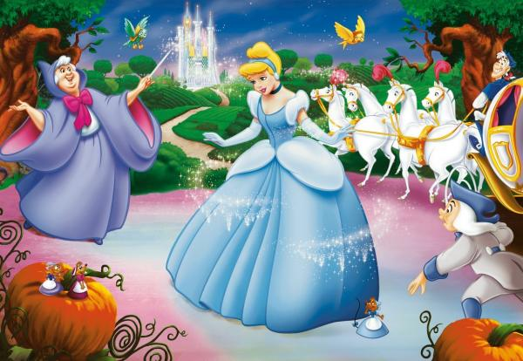 | 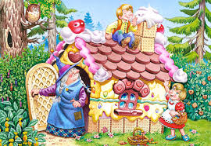
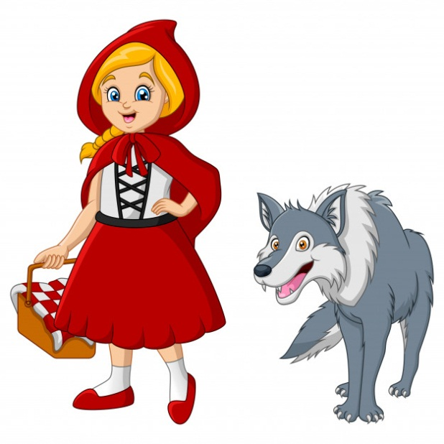 | 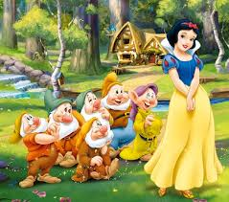
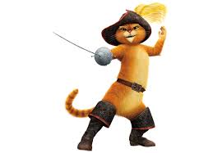 | 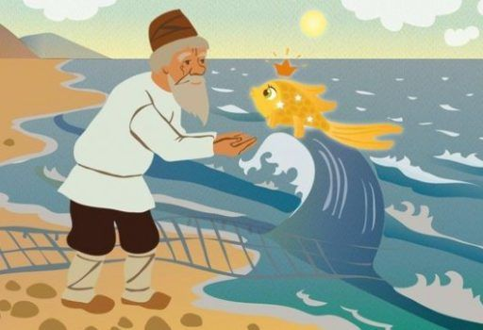
- Zabawa dramowa „Jestem bohaterem z bajki”. Dziecko za pomocą ruchów, mimiki lub mowy naśladuje ulubionych bohaterów i próbują odgadnąć, z jakiej bajki jest ta postać.

